ADI SOYADI  SINIFI NO: | 2025-2026 EĞİTİM ÖĞRETİM YILI  BAYRAMYAZI ORTAOKULU  5-6-7-8. SINIF MÜZİK  1. DÖNEM 2. BEP YAZILI SINAVI | PUAN

PUAN | 1.SORU | 2.SORU | 3.SORU | 4.SORU | 5.SORU | 6.SORU | 7.SORU | 8.SORU
PUAN | 10 | 10 | 10 | 20 | 10 | 10 | 10 | 10

SORU 1. İstiklal Marşını ne zaman okuruz? 2 örnek veriniz.
CEVAP:

SORU 2. Müzik dersinde kullandığımız araç-gereçlere üç örnek veriniz.

CEVAP:

SORU 3. Şarkı söylemek amacıyla bir araya gelen öğrenci topluluğuna ne ad verilir? Yazınız.

CEVAP:

SORU 4. Aşağıda görselleri verilen müzik aletlerinin adı nedir? Yazınız.
CEVAP:  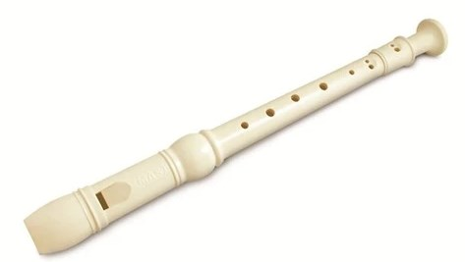 | 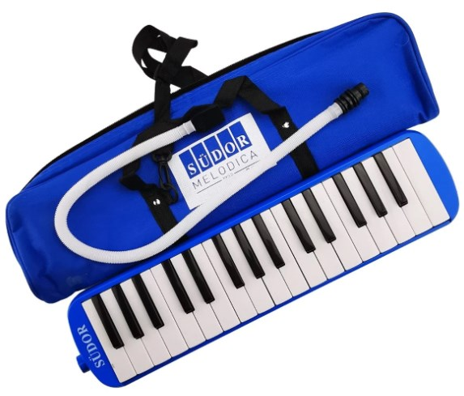
...... | ......

SORU 5. Müzik çeşitleri nelerdir? 2 Örnek veriniz.
CEVAP:

SORU 6. İstiklal Marşımız okunurken nasıl davranmalıyız? Yazınız.
CEVAP:

SORU 7. İstiklal Marşımızın yazarının adı nedir? Yazınız.
CEVAP:

SORU 8. İstiklal Marşımızdan bir dörtlük yazınız.

CEVAP:

Zeki DOĞAN - www.sosyalciniz.net

